Handleiding qDAMEdit

versie: 1.0
datum: 19-07-2017

Ontwikkeld door: TWISQ

In opdracht van: Rijkswaterstaat

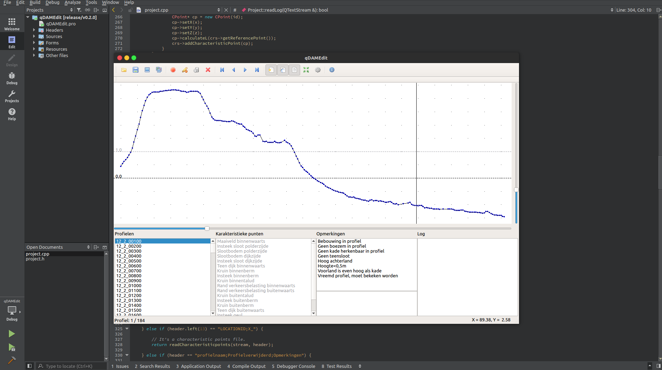

1. Inleiding

Voordat dwarsprofielen door DAM gebruikt kunnen worden, dienen ze gecontroleerd te worden en dienen de ‘karakteristieke punten’ te worden aangegeven. Deze karakteristieke punten vervangen niet het oorspronkelijke profiel, maar geven in het profiel aan waar bijvoorbeeld de binnen-en buitenkruinlijn zich bevinden. Op basis van deze karakteristieke punten worden de waterdrukverlooplijnen geschematiseerd voor de stabiliteitsberekeningen. Daarnaast dient DAM te bepalen of er hydraulische kortsluiting ontstaat a.h.v. de ligging van de buitenteen. Maar ook voor de piping berekeningen is de ligging van de teen belangrijk (intredepunt).

2. Invoerbestanden

2.1 csv bestand

Het invoer bestand is een csv file met per regel alle punten van het gehele dwarsprofiel.

Voorbeeld;

LOCATIONID;X1;Y1;Z1;.....;Xn;Yn;Zn;(Profiel)
12_2_00100;131597.040;548326.090;0.440;...;131621.190;548272.260;-0.050
12_2_00200;131677.370;548387.380;-0.100;…;131681.400;548379.330;-0.212

De eerste regel is de header. Deze dient in de invoerbestanden aanwezig te zijn.

De opbouw is
LOCATIONID locatie id bijvoorbeeld de dijkring en de metrering
X1;Y1;Z1 het eerste punt van het profiel overeenkomend met het eerste punt aan de buitendijkse zijde (rivier, boezem, etc)
… alle achtereenvolgende punten richting binnendijks maaiveld
Xn;Yn;Zn het laatste punt overeenkomend met de binnendijkse zijde (polder, achterland, etc)

2.2 ded bestand

Het ded bestand is een bestand dat gegenereerd wordt door qDamEdit en bevat tussentijdse resultaten van de bepaling van de karaketeristieke waarden.

3. User Interface

De user interface van qDAMEdit bestaat uit een taakbalk en diverse informatieschermen. In de onderstaande figuur is een overzicht gegeven van de beschikbare knoppen en schermen.

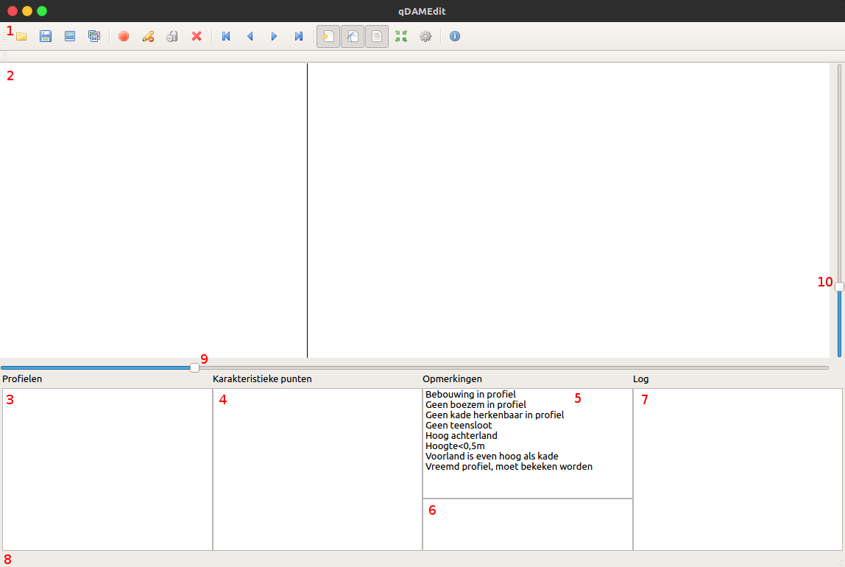
Nummer | Functie
1 | Taakbalk met diverse knoppen
2 | Grafische weergave van de profielen en karakteristieke punten
3 | Lijst met weergave van de beschikbare profielen
4 | Lijst met weergave van de karakteristieke punten
5 | Standaard opmerkingen
6 | Invoerveld voor eigen opmerkingen
7 | Veld voor uitvoer van log gegevens
8 | Informatiebalk
9 | Schaalbalk X
10 | Schaalbalk Y

3.1 Taakbalk

In de volgende afbeelding zijn de beschikbare taakbalkknoppen weergegeven. In de rest van de documentatie wordt naar deze knoppen verwezen.

Knop | functie
(3.1.)1 | Open van een invoerbestand
(3.1.)2 | Opslaan van een qDAMEdit bestand
(3.1.)3 | Exporteren van het huidige profiel naar een afbeelding
(3.1.)4 | Exporteren van alle profielen naar afbeeldingen
(3.1.)5 | Start / stop selecteren karakteristieke punten
(3.1.)6 | Karakteristiek punt overslaan
(3.1.)7 | Alle karakteristieke punten van dit profiel weggooien
(3.1.)8 | Profiel als ongeldig / geldig verklaren
(3.1.)9 | Selectieknoppen voor profielen, eerste, vorige, volgende, laatste
(3.1.)10 | Toon of verberg profielpunten
(3.1.)11 | Toon of verberg hulplijnen
(3.1.)12 | Toon of verberg raster
(3.1.)13 | Zoom naar standaard instellingen (gehele profiel in beeld)
(3.1.)14 | Ga naar instellingen menu
(3.1.)15 | Informatie over qDAMEdit

3.2 Grafische weergave

In de grafische weergave wordt het profiel weergegeven. Met de schaalbalken (9 en 10) kan op X of Y worden ingezoomd. Door de rechtermuisknop ingedrukt te houden kan het profiel verplaatst worden.

3.3 Lijst beschikbare profielen

De lijst met beschikbare profielen. Profielen die als ongeldig gedefinieerd zijn worden in rode letters weergegeven.

3.4 Lijst karateristieke punten

De lijst met karakteristieke punten geeft aan welke punten geselecteerd zijn (groen), welke geselecteerd moeten worden (grijs) en welke overgeslagen zijn (rood).

3.5 Standaard opmerkingen

De standaard opmerkingen zijn bedoeld om veel voorkomende opmerkingen snel in te voeren. Het is mogelijk om meerdere selecties in de lijst aan te geven.

3.6 Invoerveld opmerkingen

Het invoerveld opmerkingen is bedoeld om eigen opmerkingen in op te slaan.

3.7 Log gegevens

In het log venster worden door het programma gegenereerde log gegevens weergegeven.

3.8 Informatiebalk

De informatiebalk toont bij de aanwezigheid van profielen het huidige profiel tegen het totale aantal profielen en geeft de locatie van de muispositie weer in X en Y coordinaten.

3.9 Schaalbalk X

Door het verplaatsen van de schaalbalk kan de schaal van de X as gewijzigd worden.

3.10 Schaalbalk Y

Door het verplaatsen van de schaalbalk kan de schaal van de Y as gewijzigd worden.
4. Werkwijze

Start qDAMEdit en open een invoerbestand. Het programma toont het eerste profiel en de beschikbare profielen en karaterisitieke punten verschijnen in de lijsten.

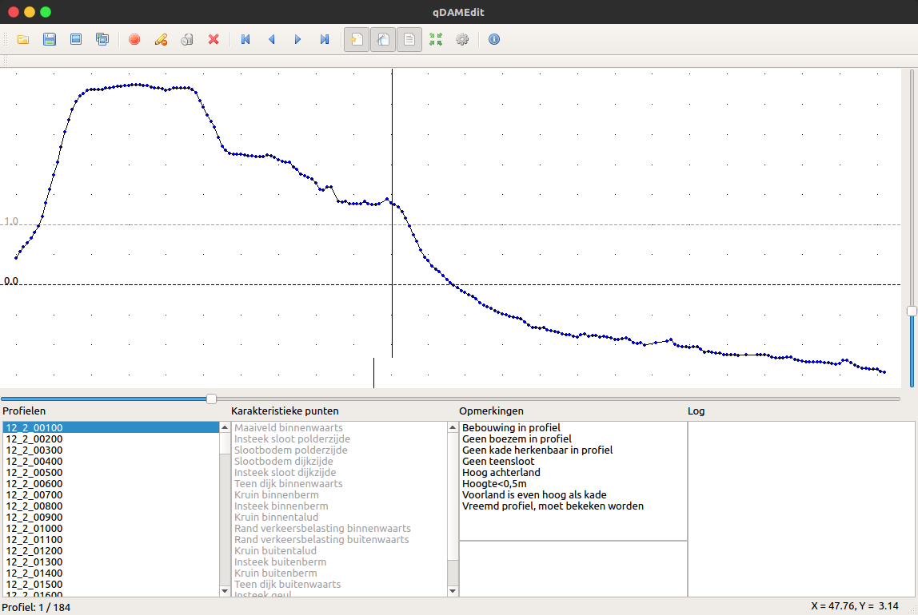

Met de knoppen 3.1.9 kan tussen de profielen genavigeerd worden. De schaalbalken 9 en 10 kunnen gebruikt worden om te verschalen. De rechtermuisknop kan gebruikt worden om het profiel te verplaatsen. Knop 3.1.13 kan gebruikt worden om het profiel en de schaal weer te centreren.

Gebruik knop 3.1.5 om te starten met het klikken van de karakteristieke punten. De achtergrondkleur wijzigt en de begin- en eindpunten van het profiel worden automatisch ingesteld.
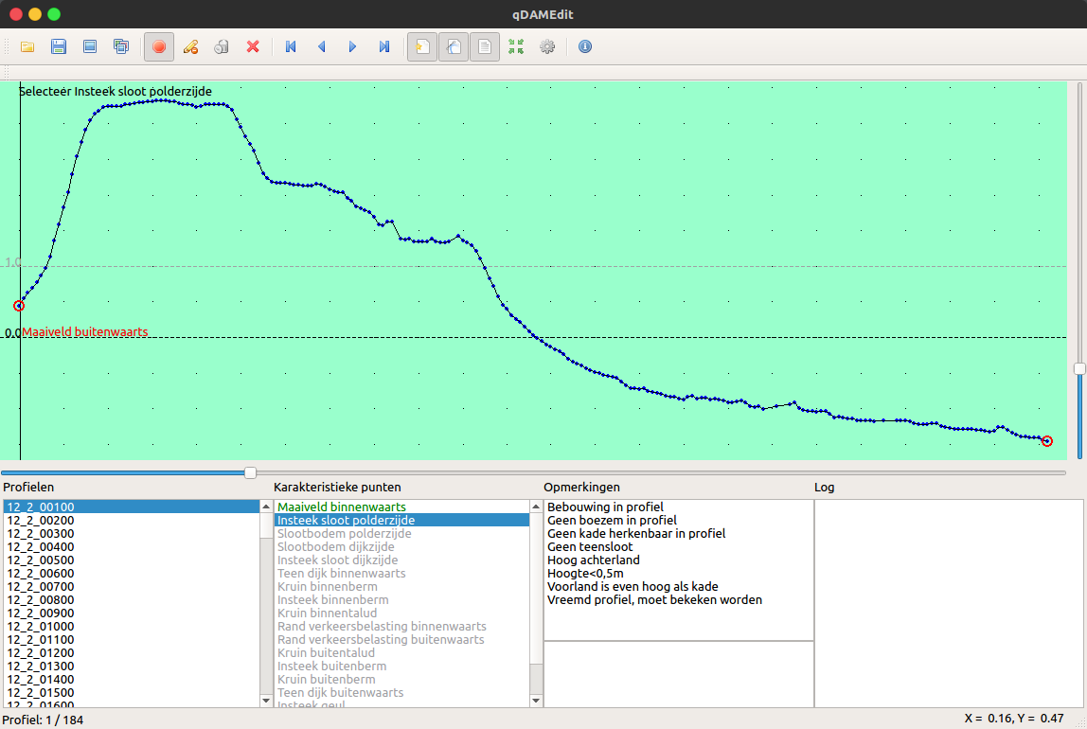

De werkwijze is van binnendijks naar buitendijks en de linker muisknop selecteert het profielpunt dat het dichtste bij de muis ligt (let op, de waarde wordt dus niet tussen punten geinterpoleerd). De rechtermuisknop slaat het punt over. Indien een punt onderdeel van een groep is (bijvoorbeeld een sloot of een binnenberm, etc) dan worden alle punten uit de groep overgeslagen.

Zodra het laatste te selecteren punt geklikt is wordt automatisch doorgesprongen naar het volgende profiel. Indien er geen profielen meer beschikbaar zijn wordt het klikproces automatisch gestopt.

Door met de muis in de buurt van een karakteristiek punt te zweven wordt de tekst van het punt in het scherm weergegeven. Dit kan handig zijn bij controle van de invoer.
Tijdens het klikken kunen opmerkingen geplaatst worden per dwarsprofiel. Dit kan door middel van vrije tekst in veld 6.

Voor DAM zijn de volgende punten verplicht;

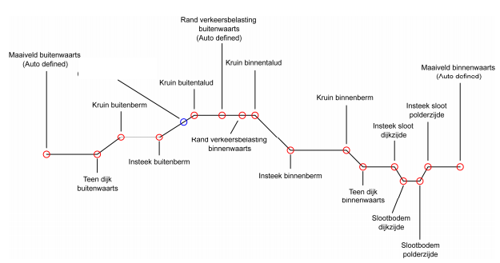

Punt | Verplicht | Automatisch | Groep
Maaiveld polder | X | X
Insteek sloot polderzijde |  |  | A
Slootbodem polderzijde |  |  | A
Slootbodem dijkzijde |  |  | A
Insteek sloot dijkzijde |  |  | A
Teen dijk binnenwaarts | X
Kruin binnenberm |  |  | B
Insteek binnenberm |  |  | B
Kruin binnentalud | X
Rand verkeersbelasting binnenwaarts | X
Rand verkeersbelasting buitenwaarts | X | X
Kruin buitentalud | X
Insteek buitenberm |  |  | C
Kruin buitenberm |  |  | C
Teen dijk buitenwaarts | X
Insteek geul |  |  | D
Teen geul |  |  | D
Maaiveld buitenwaarts | X | X

Zodra alle punten geklikt zijn kan de uitvoer via knop 3.1.2 als DAM invoer opgeslagen worden. De volgende invoervelden verschijnen;

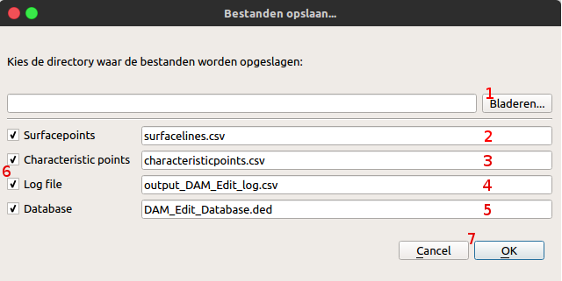

Nummer | Functie
1 | Blader naar de te gebruiken uitvoermap
2 | Definieer de naam van het surfacepoints bestand (standaard surfacelines.csv)
3 | Definieer de naam van het karakteristieke punten bestand (standaard characteristicpoints.csv)
4 | Definieer de naam van het log bestand (standaard output_DAM_Edit_log.csv)
5 | Definieer de naam van het database bestand (standaard DAM_Edit_Database.ded)
6 | Gebruik de checkboxes om wel (vinkje) of niet (geen vinkje) de bestanden op te slaan
7 | Accepteer of negeer de export

5. Instellingen

qDAMEdit komt met standaard instellingen. Via knop 3.1.14 kunnen de volgende instellingen gewijzigd worden;

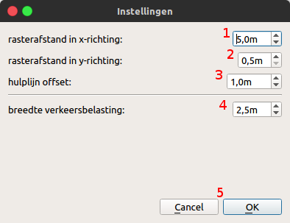

Nummer | Functie
1 | Rasterafstand in de x-richting
2 | Rasterafstand in de y-richting
3 | Hulplijn offset tov de nul lijn
4 | Breedte van de verkeersbelasting
5 | Accepteer of negeer de instellingen

6. Broncode

De broncode van qDAMEdit is vrijgesteld volgens GNU GPLv3 en beschikbaar via:
https://bitbucket.org/twisq1/qdamedit

qDAMEdit is geschreven in de open source versie van Qt toolkit versie 5.9.1 en draait onder Windows, MacOS en Linux.

